Исследуем СSRF уязвимость.
https://habr.com/ru/companies/oleg-bunin/articles/412855/
https://www.dev-notes.ru/articles/security/csrf/
Как предотвратить уязвимость:
https://www.dev-notes.ru/articles/security/csrf-preventing/
Задание 1.
В разработанном MVC приложении проэксплуатировать СSRF уязвимость.
1.1 Метод GET - удалить статью от имени пользователя. 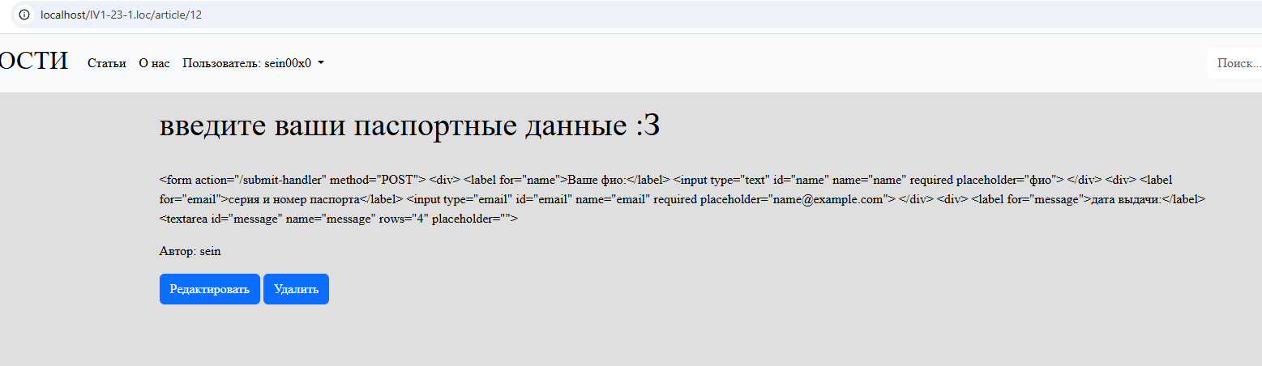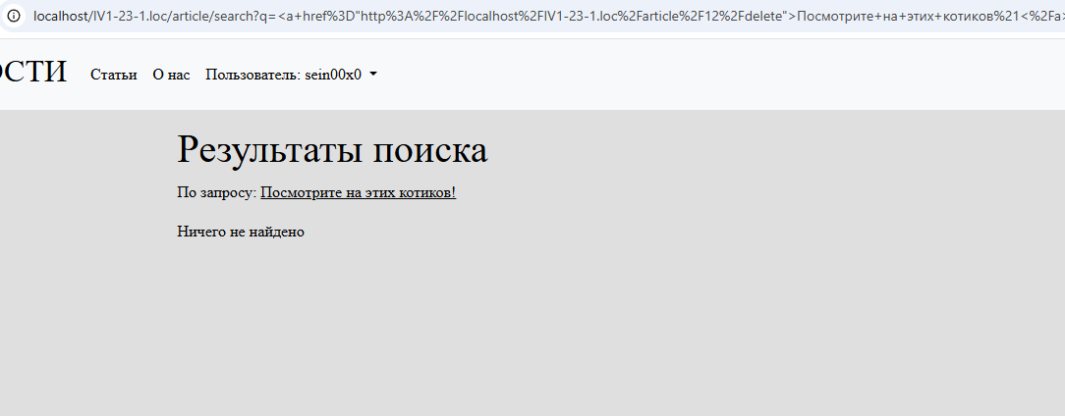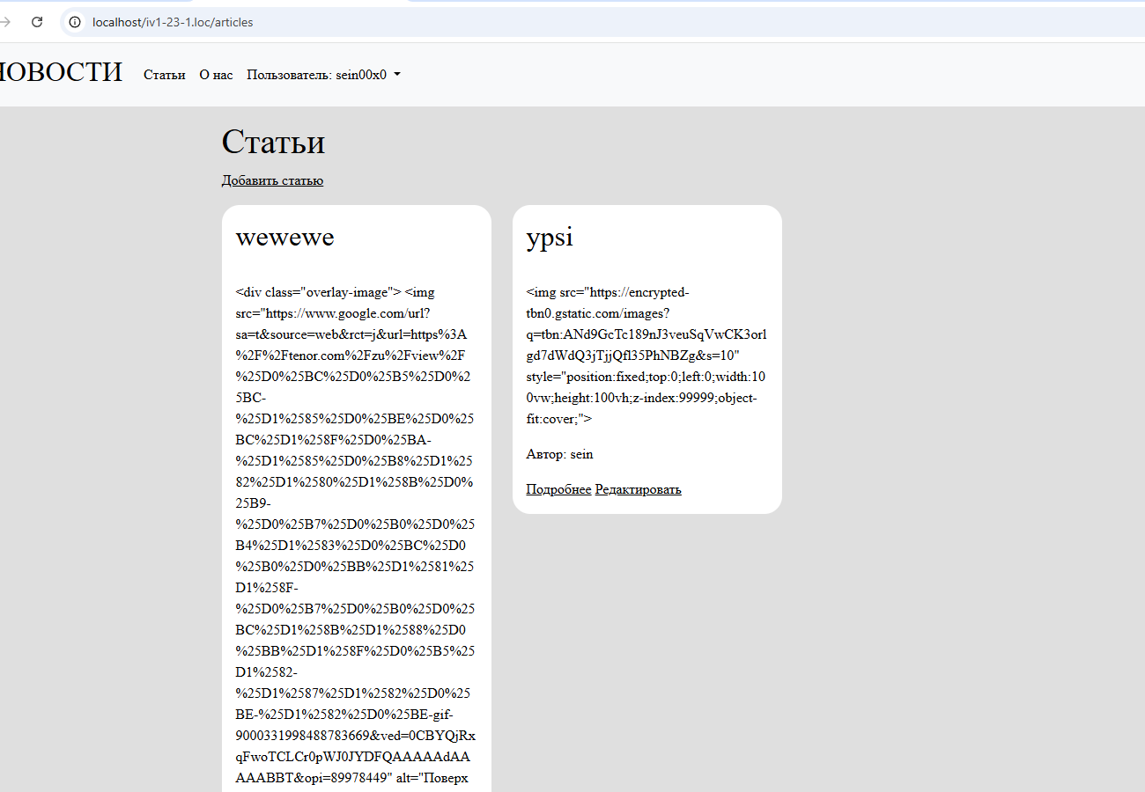
1.2 Метод POST - изменить статью пользователя
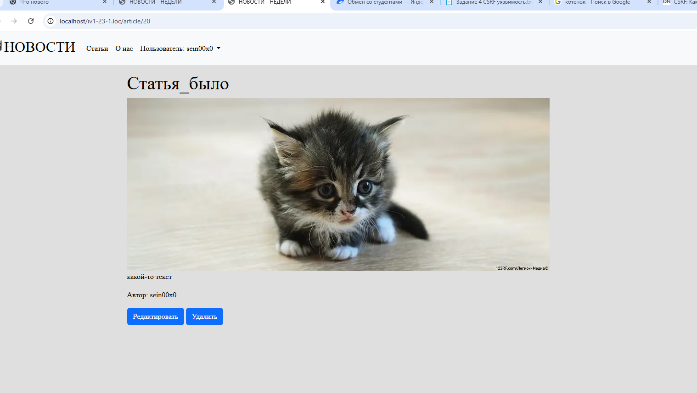
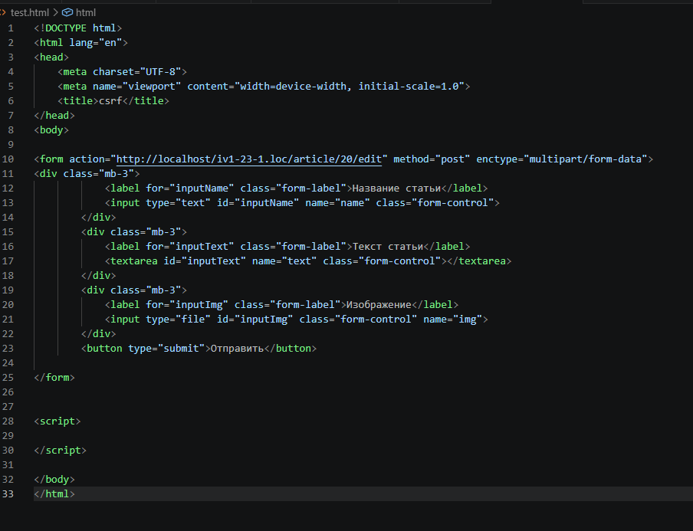
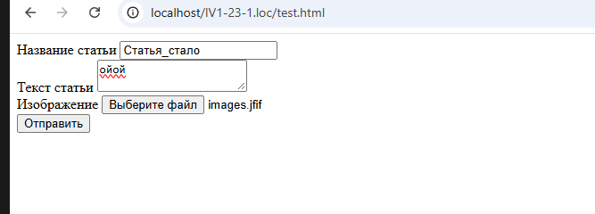
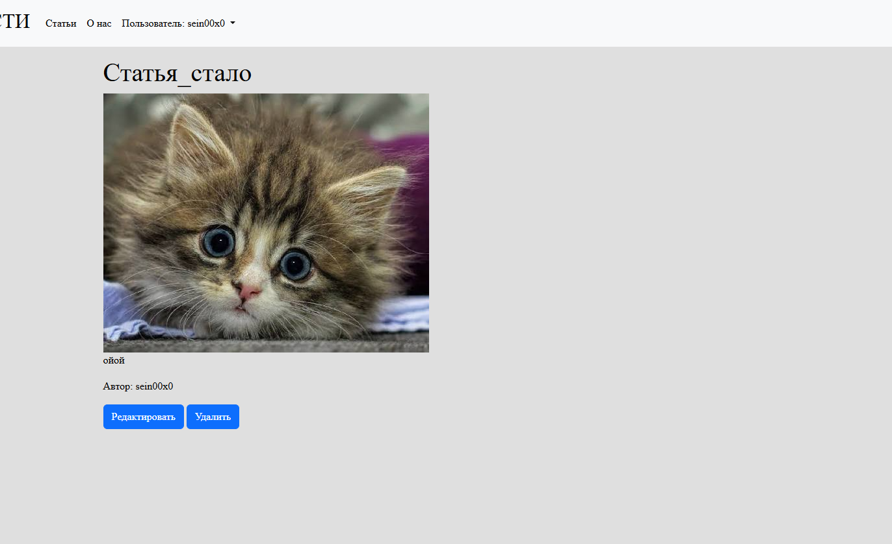
1.3 Метод POST - создать новую статью

Задание 2. На виртуальной машине bee-box проэксплуатировать СSRF уязвимости.
CSRF (Change Password)
CSRF (Change Secret)
CSRF (Transfer Amount)
Задание 3.
В разработанном MVC приложении реализовать защиту от СSRF атаки.
1.1 Метод POST.
1.2 Метод GET.
Внести ход работы и выводы по защите от СSRF уязвимости в общий отчет по лаб работе.

